INVITAȚIE

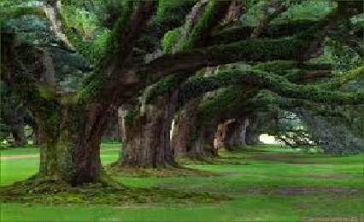

Colegiul Tehnic „Henri Coandă”, Tg-Jiu

Concurs și simpozion „PROTEJĂM NATURA PENTRU VIAȚĂ ”
ediţia I, 2019

